Памятный знак в честь участников большевистского подполья Онищенко Н.Т. и А.Г.,
замученных в мае 1919 г. японскими интервентами, п. Бира
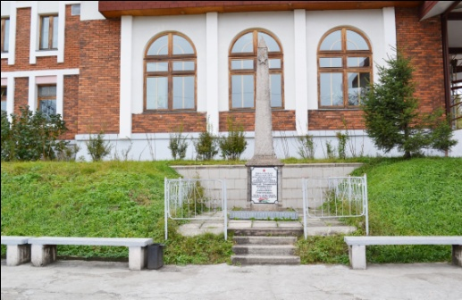
Супруги Онищенко в годы интервенции вели активную агитационно-пропагандистскую работу среди населения в районах Облучья, Биры, ст. Тихонькая, держали связь с партизанами. Были арестованы 13 мая 1919 года по доносу. Зверски убиты. Могилы не сохранились.
Памятный знак расположен на территории привокзальной площади п. Бира. На лицевой грани постамента – металлическая мемориальная доска с текстом: «Здесь, в посёлке Бира, в мае 1919 г. были зверски замучены интервентами активные участники большевистского подполья Николай Трофимович Онищенко и его жена Александра Григорьевна» Вечная слава героям, павшим за власть Советов». Под надписью – рельефное изображение факела и штыка.
Памятный знак установлен по решению и на средства поселкового Совета. Автор- Петровский Б.С.

